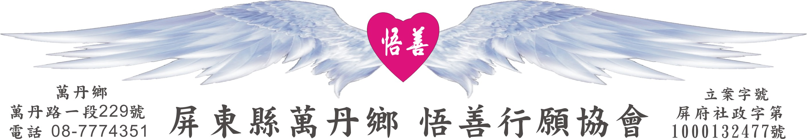
網址：www.53wings.tw 行 願 週 報 2012.03.18
小故事 大啟示

牽一隻蝸牛去散步

上帝給我一個任務，叫我牽一隻蝸牛去散步。我不能走得太快，蝸牛已經盡力爬，每次總是挪那麼一點點。我催牠，我唬牠，我責備牠，蝸牛用抱歉的眼光看著我，彷彿說：「人家已經盡了全力！」

我拉牠，我扯牠，我甚至想踢牠，蝸牛受了傷，牠流著汗，喘著氣，往前爬。真奇怪，為什麼上帝叫我牽一隻蝸牛去散步？我向天怒吼「上帝啊！為什麼？」天上一片安靜。

「唉！也許上帝又去抓蝸牛了！」好吧！鬆手吧！反正上帝不管了，我還管什麼？任蝸牛往前爬，我在後面生悶氣。

咦？我聞到花香，原來這邊有個花園。我感到微風吹來，原來夜裡的風這麼溫柔。慢著！我聽到鳥叫，我聽到蟲鳴，我看到滿天的星斗多亮麗。咦？以前怎麼沒有這些體會？我忽然想起來，莫非是我弄錯了！原來上帝是叫蝸牛牽我去散步。

缺角的圓

有一個圓，被切去了好大一塊的扇形，他想恢復完整，沒有任何殘缺的原來樣子，因此四處尋找失去的部份。

因為它殘缺不全，只能慢慢滾動，所以能在路上欣賞花草樹木，還和毛毛蟲聊天，享受陽光。它找到各種不同的碎片，但都不合適，有一天這個殘缺不全的圓，找到一個非常合適的碎片，它很開心的把那碎片拼上，並且開始滾動。

現在它是完整的圓了，能滾得很快，快得使它注意不到路邊的花草樹木，也不能和毛毛蟲聊天。它終於發現滾動太快使它看到的世界好像完全不同，便停止滾動，把補上的碎片丟在路旁，慢慢滾走了。

您體會出這兩個故事的寓意了嗎？ 我們都太執著於自己所認定的重要的東西了。寧靜致遠，如果，我們能安靜一點、輕鬆一些，這世界所呈現的美，將不是原本狹隘的心胸所能成想像。

莊子知北遊篇寫道：【天地有大美而不言，四時有明法而不議，萬物有成理而不說。聖人者，原天地之美而達萬物之理。是故至人無為，大聖不作，觀於天地之謂也。】看到文言文心就涼一半對吧！內容很簡單，只要您一頓飯吃上一小時就能領悟，在充份咀嚼的過程中，去發現並享受米飯和菜餚的原味，最後並感受到身體能量的充盈飽滿。禪宗十牛圖亦是同樣的道理，日後再提出和各位分享。

會 務 報 報：

- 第一屆第二次會員大會三月十八日上午十點十分，於逸馡咖啡館召開，屏東縣政府社會處吳處長蒞臨指導，傳達希望能將協會陪讀班納入全縣20據點的補救教學業務之中，並且將協會關懷戶中，高職、大專者轉由社會處給予更多的就學資助。並指派科長與我們接洽幫忙社會處推動相關計劃。

我們一年來所付出的心血獲得政府的肯定，這是必然的，心中只有淡淡的喜悅，因為相比我們陪讀班學生的心靈成長與整個家庭所發生的改變，那份令人感動的回饋，才是真正支持我們持續付出的最大動力。

一年來，我們不申請政府經費補助，靠著行願成員每月一佰元的會費，以及陪讀班老師的志願付出，讓陪讀班的業務、助學金業務、獎學金業務都已臻完善，還能年度結餘四萬多元，執行長的最大功用就是把各位的每月一佰元發輝最大功用，以此來回報各位行願成員的信任與交付，悟善行願協會所得到的肯定與感謝，都是全體行願成員的成就，這是一個沒有大沒有小、沒有上沒有下的組織，我們在做一件自己高興又能帶給人快樂的事。各位行願成員，我們真的好棒！

